Отчёт по лабораторной работе №4
  - Администрирование локальных сетей
Ибрахим Мохсейн Алькамаль
Содержание

1. Цель работы
Провести подготовительную работу по первоначальной настройке сетевых коммутаторов и ознакомиться с основными принципами управления сетевым оборудованием. В ходе выполнения работы студенты также знакомятся с основными возможностями подготовки отчётов с использованием разметки Markdown и инструментов документирования.
Основные принципы взаимодействия сетевых устройств рассматриваются в рамках модели взаимодействия открытых систем OSI, которая стандартизирована международным стандартом ISO [1].

2. Выполнение лабораторной работы

2.1 Размещение устройств и топология сети
В логической рабочей области симулятора размещены коммутаторы, рабочие станции и серверы в соответствии с заданной топологией сети.
Сеть разделена на два сегмента:
- Москва, Павловская
- Москва, Донская
Соединения между коммутаторами выполнены через интерфейсы FastEthernet и GigabitEthernet.
Для управления коммутаторами используется интерфейс VLAN2, которому назначаются IP-адреса из сети 10.128.1.0/24. Использование виртуальных локальных сетей (VLAN) позволяет логически разделять сеть и организовывать управление устройствами на канальном уровне модели OSI [2].
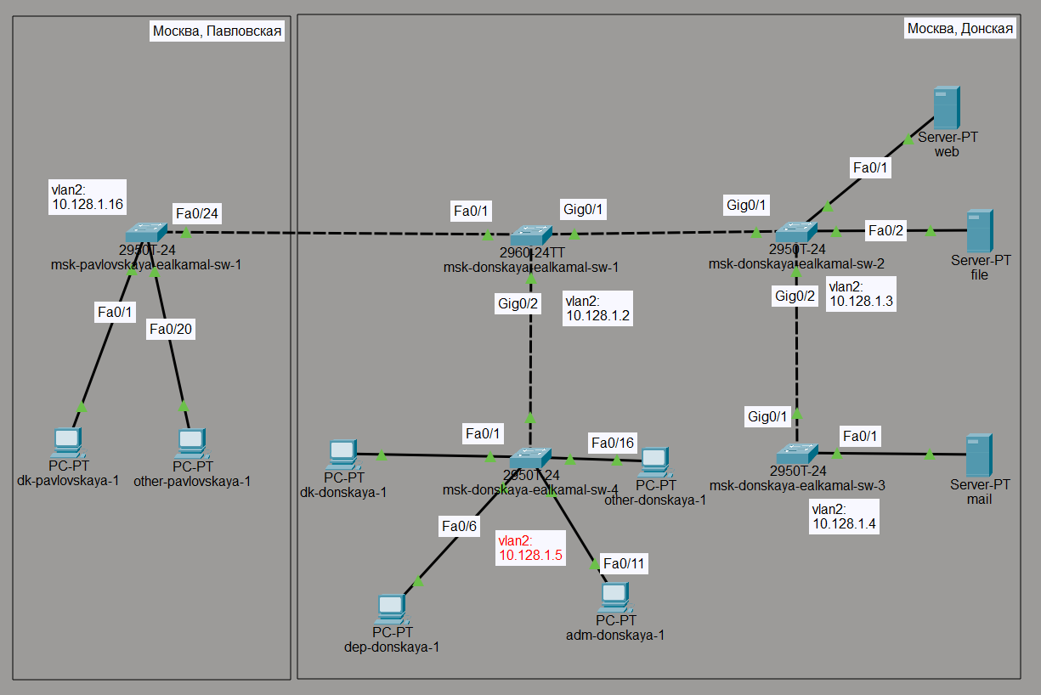
Рисунок 1: Топология сети с размещением коммутаторов, рабочих станций и серверов

2.2 Первоначальная настройка коммутатора msk-donskaya-ealkamal-sw-1
В командной строке (CLI) коммутатора выполнена базовая конфигурация.
В ходе настройки были выполнены следующие действия:
- установлено имя устройства;
- настроен интерфейс VLAN2 с IP-адресом 10.128.1.2/24;
- интерфейс активирован командой no shutdown;
- задан шлюз по умолчанию 10.128.1.1;
- настроен доступ через виртуальные терминалы (VTY) и консоль;
- задан пароль доступа cisco;
- создан пользователь admin;
- включено шифрование паролей;
- настроено доменное имя donskaya.rudn.edu;
- сгенерированы RSA-ключи;
- разрешён удалённый доступ по протоколу SSH.
Конфигурация сохранена в энергонезависимой памяти устройства.
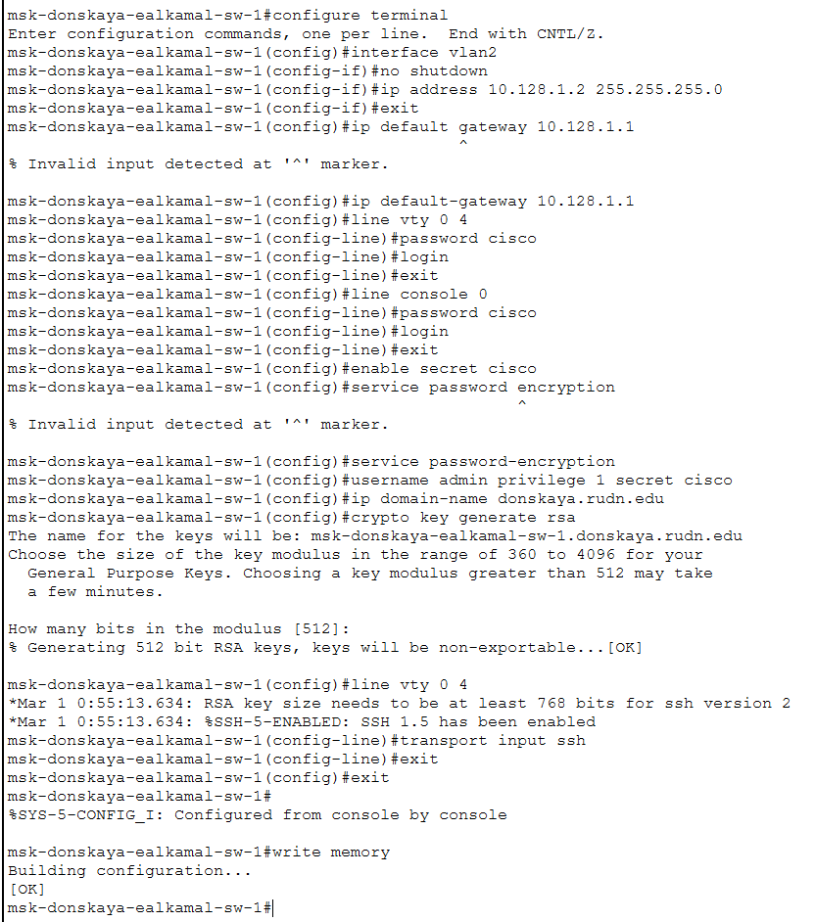
Рисунок 2: Конфигурация коммутатора msk-donskaya-ealkamal-sw-1 через CLI

2.3 Настройка коммутатора msk-donskaya-ealkamal-sw-2
На втором коммутаторе выполнена аналогичная первоначальная конфигурация.
Были выполнены следующие действия:
- задано имя устройства msk-donskaya-ealkamal-sw-2;
- настроен интерфейс VLAN2 с IP-адресом 10.128.1.3/24;
- установлен шлюз по умолчанию 10.128.1.1;
- настроен доступ по виртуальным терминалам и консоли;
- установлен пароль cisco;
- создан пользователь admin;
- включено шифрование паролей;
- настроено доменное имя сети;
- сгенерированы RSA-ключи для SSH.
После завершения настройки конфигурация сохранена.
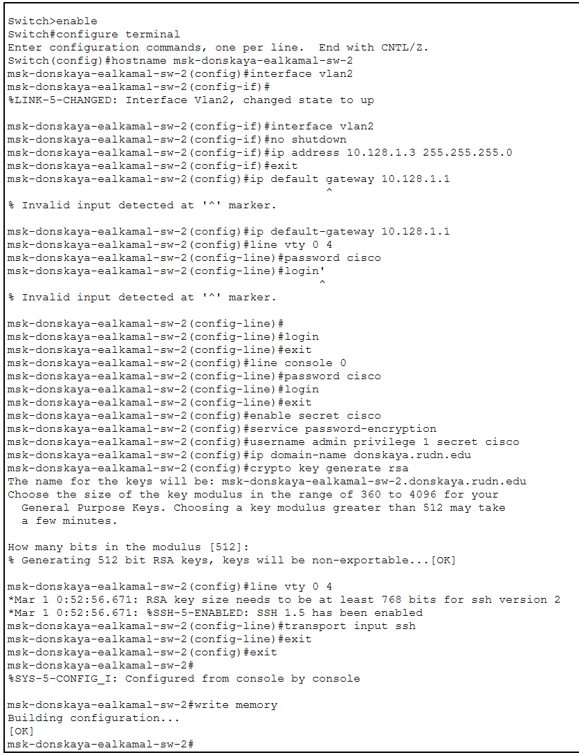
Рисунок 3: Настройка параметров коммутатора msk-donskaya-ealkamal-sw-2

2.4 Настройка коммутатора msk-donskaya-ealkamal-sw-3
На коммутаторе msk-donskaya-ealkamal-sw-3 выполнена аналогичная первоначальная настройка.
Интерфейсу VLAN2 назначен IP-адрес 10.128.1.4/24 и он активирован. Настроены параметры доступа через VTY и консоль, включено шифрование паролей, создан пользователь admin.
Для обеспечения защищённого удалённого доступа были сгенерированы RSA-ключи и включён протокол SSH.
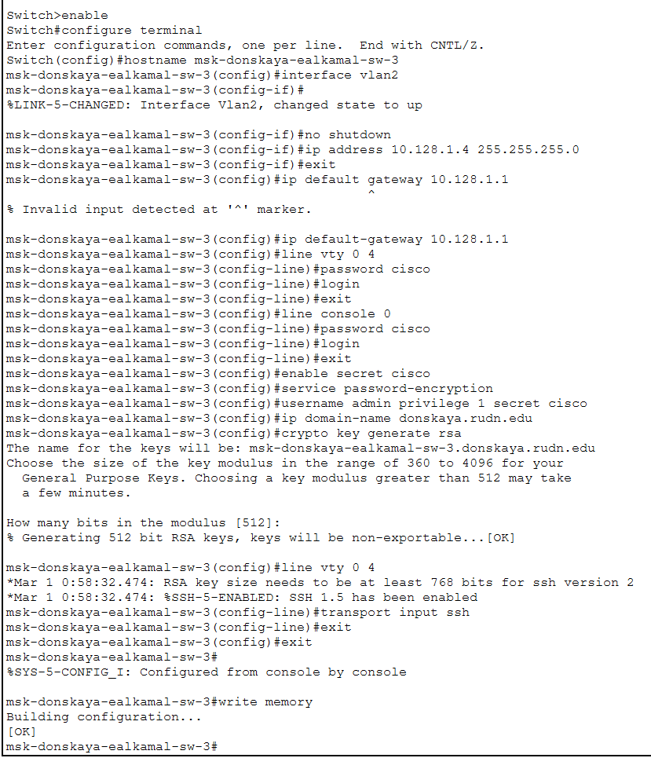
Рисунок 4: CLI конфигурация коммутатора msk-donskaya-ealkamal-sw-3

2.5 Настройка коммутатора msk-donskaya-ealkamal-sw-4
На коммутаторе msk-donskaya-ealkamal-sw-4 выполнена настройка интерфейса управления VLAN2.
Основные параметры:
- IP-адрес: 10.128.1.5/24
- шлюз по умолчанию: 10.128.1.1
Также были настроены:
- линии VTY;
- консольный доступ;
- пароль cisco;
- пользователь admin;
- шифрование паролей;
- доменное имя сети;
- RSA-ключи для SSH.
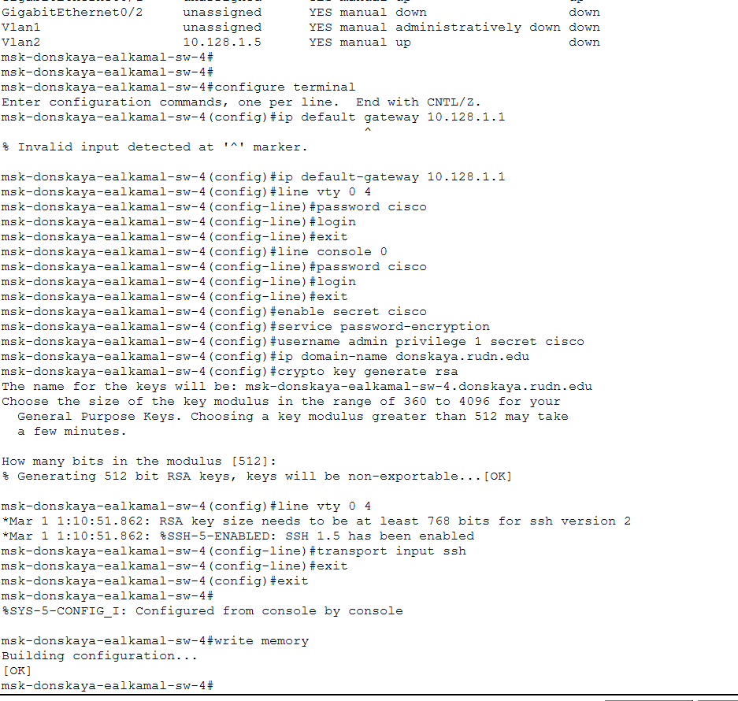
Рисунок 5: Конфигурация коммутатора msk-donskaya-ealkamal-sw-4

2.6 Настройка коммутатора msk-pavlovskaya-ealkamal-sw-1
На коммутаторе msk-pavlovskaya-ealkamal-sw-1 выполнена аналогичная базовая конфигурация.
Интерфейсу VLAN2 назначен IP-адрес:
10.128.1.16/24
Были выполнены следующие действия:
- настройка шлюза по умолчанию;
- настройка доступа через VTY;
- настройка консольного доступа;
- создание пользователя admin;
- генерация RSA-ключей;
- включение удалённого доступа SSH.
Данный подход обеспечивает централизованное управление сетевыми устройствами.
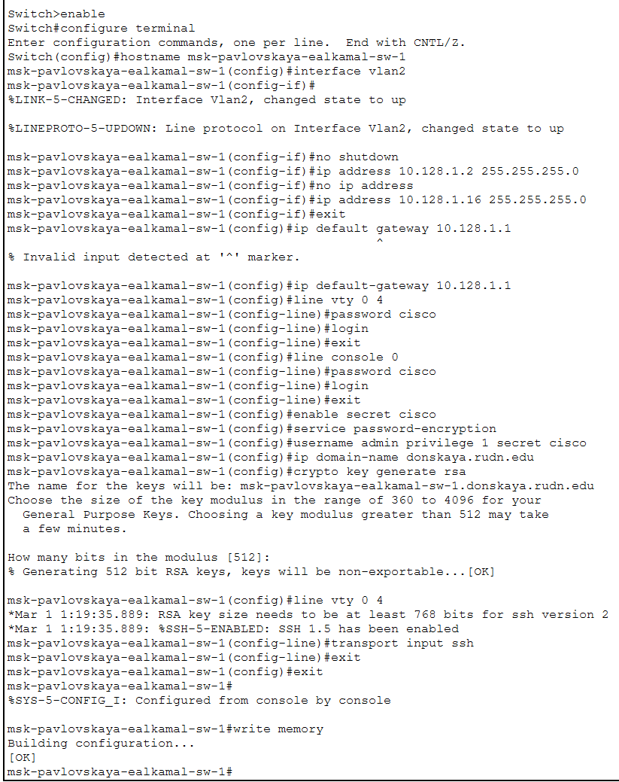
Рисунок 6: Настройка коммутатора msk-pavlovskaya-ealkamal-sw-1

3. Выводы
В ходе лабораторной работы была выполнена первоначальная настройка сетевых коммутаторов.
Для каждого устройства были:
- заданы уникальные имена;
- назначены IP-адреса управления на интерфейсе VLAN2;
- настроены параметры доступа через консоль и VTY;
- включено шифрование паролей;
- создан пользователь администратора.
Также были сгенерированы RSA-ключи и настроен удалённый доступ по протоколу SSH, что обеспечивает защищённое администрирование сетевых устройств.
Логическая организация сети и её сегментация реализуются с использованием технологии VLAN [2], а взаимодействие сетевых устройств рассматривается в рамках модели OSI [1]. Принципы маршрутизации сетевого уровня описываются в документации RFC, например в спецификации протокола OSPF [3].

4. Ответы на контрольные вопросы

4.0.1 1. При помощи каких команд можно посмотреть конфигурацию сетевого оборудования?
show running-config

4.0.2 2. При помощи каких команд можно посмотреть стартовый конфигурационный файл оборудования?
show startup-config

4.0.3 3. При помощи каких команд можно экспортировать конфигурационный файл оборудования?
copy running-config startup-config
copy running-config flash

4.0.4 4. При помощи каких команд можно импортировать конфигурационный файл оборудования?
copy startup-config running-config
copy flash running-config

Список литературы
1. ГОСТ Р ИСО/МЭК 7498-1-99. ВОС. Базовая эталонная модель. 1999.
2. 802.1Q - Virtual LANs. IEEE.
3. Moy J. OSPF Version 2: 2328. RFC Editor, 1998.

